27.3.2020 – petek
Upam, da ste zdravi in pripravljeni na delo.
Že veste, kaj boste počeli danes?  Če vam bo ostal čas, lahko morda poskusite narisati in napisati kakšen zabaven kratek pogovor z uporabo PRIDEVNIKOV. | 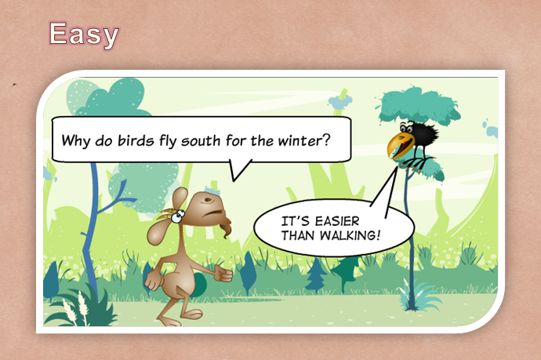

Danes bodo vaje namenjene stopnjevanju pridevnikov. Da ne bo pretežko, boste vadili vsako stopnjo posebej. Rešitve in rezultat napišite v zvezek. Sedaj pa veselo na delo.
- osnovnik: https://www.ego4u.com/en/cram-up/grammar/adjectives-adverbs/adjectives/exercises?02

- primernik: https://www.englisch-hilfen.de/en/exercises/adjectives_adverbs/comparative_sentences.htm

- presežnik: https://www.test-english.com/grammar-points/a1/superlative-adjectives/3/

Tako, za danes je dovolj. Sedaj pa malo rekreacije ali pa v glasba, ustvarjanje,…
Lep preostanek dneva in prihajajoč vikend.
Albina Hribar
Tole je naloga, ki ni obvezna.
Torej opišite sebe s kar največ različnimi pridevniki. Tisti bolj ustvarjani lahko naredite na bel list papirja (ki ga kasneje prilepite v zvezek) in pošljete učiteljici Saši Bedene (lahko tudi meni) ali pa naredite na računalnik. Izbira je vaša.
Komaj čakam!

